# Упражнения: Алгоритми

## Въпроси:

1. Какво е **променлива**?
2. **Колко стойности** най-много може да има една **променлива** в даден момент?
3. Кажете **основните стъпки** при алгоритъм за **размяна на стойности**.
4. Каква е **първата стъпка** при създаване на алгоритъм за **броене**?
5. Избройте **стъпките** при алгоритъма за намиране на **най-големия елемент**.
6. Кой друг алгоритъм се включва в алгоритъма за **сортиране**?

## Задачи:

### Калкулатор

Направете 3 променливи – **A**, **B** и **отговор**. Стойностите за **A** и **B** трябва да се взимат една след друга от потребителя. След като потребителят е въвел две числа, трябва да **намерим техния сбор**. Накрая спрайтът трябва да каже **"Сборът на A и B е {отговор}".**

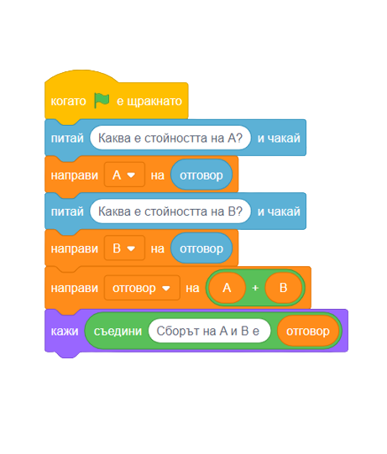

### Подобряване на калкулатора

Използвайте структурата от миналата задача и разширете функционалността на калкулатора. След като вземете стойностите за **A** и **B**, добавете нова променлива, която да е **действие**. Трябва да направите и проверка, за да проверите дали действието е **събиране**, **изваждане**, **умножение** или **деление**. Извършвате изчисленията и накрая спрайтът трябва да каже **"Резултатът е {отговор}"**.

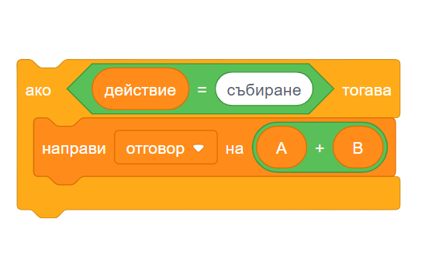

### Размяна на потребителските стойности

Създайте 2 променливи – **A** и **B** –и им **вземете** **стойностите** отпотребителя. **Разменете** тяхната стойност и ги **кажете със спрайта**.

### Гладната кокошка

Създайте игра, в която избран от вас спрайт (напр. кокошка) яде кексчета, появяващи се на **случайно място**. Броят на изядените кексчета да се вижда на сцената (**начална стойност 0**), а кокошката **трябва да се управлява от стрелките на клавиатурата** (вижте примерния код). Добавете подходящ фон за сцената. Накрая играта трябва да изглежда **подобно** на снимката.

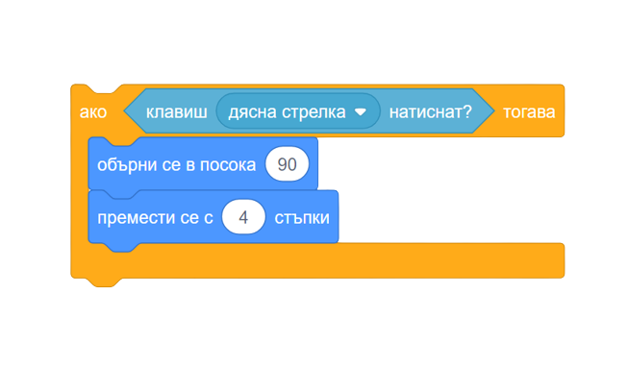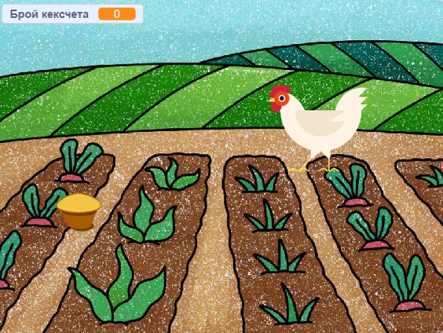

### 5. Умната котка

Създайте два спрайта – **котка** и **таралеж**. Таралежът трябва да каже **3 случайни числа** **от 1 до 300** на котката. Нейната задача е да му отговори кое е **най-голямото число**. След като котката отговори правилно на таралежа, той трябва да ѝ **донесе ябълка** като награда.

### 6. Сортиране по желание на потребителя

Първоначално трябва да вземете **3 числа от потребителя**, които спрайтът да сортира. Сортирането може да бъде **възходящо** или **низходящо**. Потребителят избира **какво да е сортирането**. Накрая спрайтът трябва да **каже числата** едно след друго **сортирани**, като **изчаква 1 секунда** между всяко число.